第六章 生物的生殖和发育
第一节 高等植物的繁殖
【知识概要】
一、生物生殖的类型
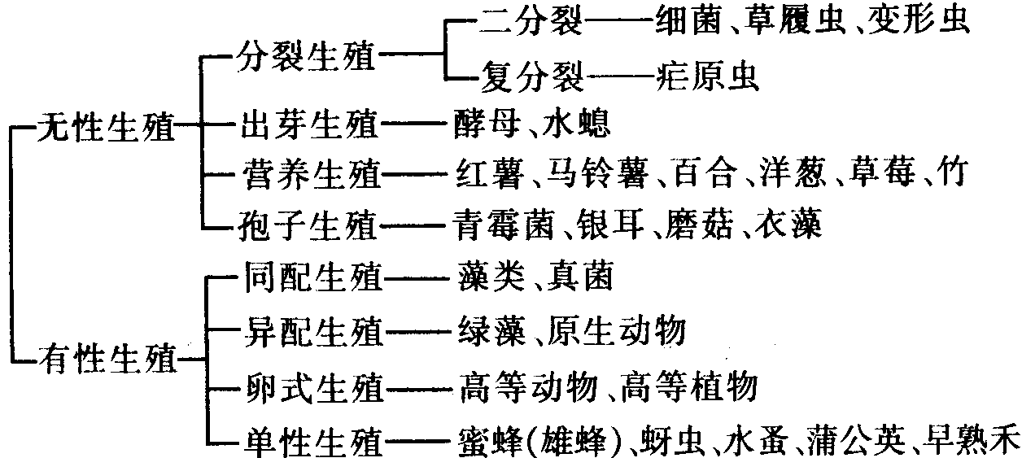
二、被子植物的有性繁殖器官——花
花是适应于生殖的节间缩短的枝条，上面生长变态的叶。一朵完整的花包括花柄、花托、花被、雄蕊群和雌蕊群儿部分组成。
1．花柄（梗）和花托
花柄是每朵花着生的小技，是花和茎的连接通道，起输送养料和支持花的作用。当果实成熟时，花柄变成果柄。花托是花柄的顶端部分。
2．花被
花被着生在花托的外围或边缘部分，是花导和花冠的总称。花萼是花的最外一轮变态叶，由若干萼片组成，常呈绿色，结构和叶相似。花冠位于花萼的内轮，由若干花瓣组成。
3．雄蕊群
它是一朵花中所有雄蕊的总称，是花的重要部分。雄蕊由花药和花丝两部分组成。花药通常有4个或2个花粉囊，每个囊分成两半，中间有药隔相连，花粉囊里产生大量花粉粒。花粉成熟后，花粉囊裂开，散出花粉。雄蕊通常是分离的，也有其他连合方式如两体雄蕊、多体雄蕊和聚药雄蕊。
4．雌蕊群
它位于花中央，由一个柱头、花柱和子房三部分组成。雌蕊由一个或多个心皮组成，心皮是构成雌蕊的变态叶。柱头是雌蕊顶端承受花粉粒的结构。花柱是花粒管进入子房的通道。于房内着生有胚珠。花分为单性花（雄花和雌花）和两性花。
三、胚珠的发育和胚囊的形成
1．胚珠的发育
子房壁的胎座上产生一个突起，叫珠原基。珠原基发育为珠心。珠原基下部四周细胞分裂速度快，逐渐向上包拢，包围在珠心的外部，形成珠被。珠被的顶端留有小孔，叫珠孔，是花粉管进入的门户。
2．胚囊的形成
在珠被形成时，珠心内也发生变化。靠珠孔一端的珠心表皮下，有一个细胞增大，叫抱原细胞。其变化过程概括如下：
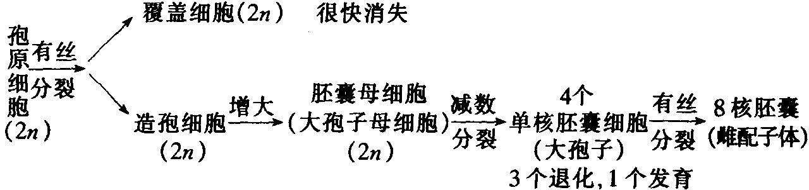
四、花药内花粉粒的发育
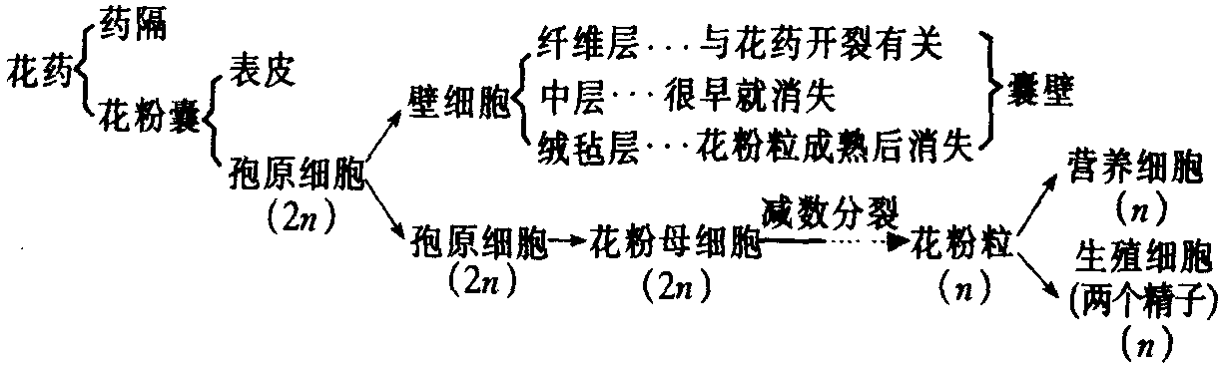
五、传粉与双受精
1．传粉
植物开花后，花药裂开，花粉外露。成熟的花粉粒借外力传送到雌蕊柱头上叫传粉，它是受精的前提。传粉的方式有自花传粉和异花传粉两种。
2．种子植物的双受精
花粉管里的两个精子，分别与胚囊里的卵细胞和两个极核融合，形成受精卵和受精极核的过程，叫双受精。双受精是被子植物特有的受精方式。其过程概括如下：花粉管通过花柱进入子房，到达胚珠，穿过珠孔入珠心，到胚囊内。花粉管进入胚囊后，管的末端即行破裂，将两个精子、营养细胞核、淀粉粒、脂类物质等一起喷泄人卵和极核之间，其中一个精子跟卵细胞结合，两者的质膜发生融合，形成桥状，精核过桥入卵细胞。当精核与卵核相遇时，接触处两者核膜也融合成桥，两性核质相连，进而核仁融合，形成受精卵，以后发育成胚。另一精子进入极核，与两个极核融合，形成受精极核，以后发育成胚乳。
3．果实和种子的形成
被子植物的受精作用完成后，胚珠发育成种子，果实主要由子房发育而成，有的也可以由花的其他部分如花托、花等、花序等参与一起组成。主要发育过程概括如下：
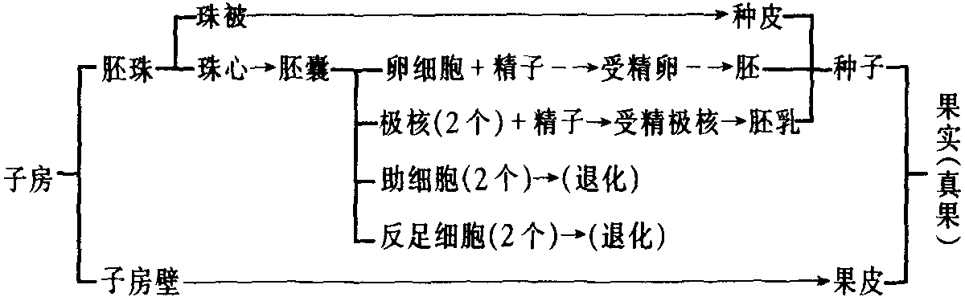
4．果实的类型
果实的类型可以从不同方面来划分：
按果实的来源分为真果和假果。
①果实的果应由子房发育而成的，称真果，多数植物的果实是这一情况。②除子房外，还有其他部分参加果皮组成的，如花被、花托以至花序轴，这类果实称为假果，如苹果、瓜类、凤梨（菠萝）等。
另外，一朵花中如果只有一枚雌蕊，以后只形成一个果实的，称单果。如果一朵花中有许多离生雌蕊，以后每一雌蕊形成一个小果，相聚在同一花托之上，称为聚合果，如莲、草莓、玉兰等。如果果实是由整个花序发育而来，花序也参与果实的组成部分，这就称为聚花果（复果），如桑、凤梨（菠萝）、无花果等。
按果皮的性质分有肉果和干果。
肉果的果皮肉质化，肥厚多汁，依果皮来源和性质不同又分为：
①浆果，由一个或几个心皮形成的果实，如葡萄、番茄、柿等，葫芦科植物的果实是浆果的另一种，一般称为瓠果。
②核果，是由一心皮一室的单雌蕊发展而成的果实，通常含一枚种子，如核桃、椰子等。樟科植物的果实多为核果。
③梨果，果实由花筒和心皮部分愈合后共同形成，如梨、苹果等。
果实成熟后，果皮干燥无汁，称干果，根据果皮是否开裂又分为型果类和闭果类。
裂果类有：①荚果，单心皮发育而成的果实，成熟后，果皮沿背缝和腹缝二面开裂，如大豆、蚕豆等。
②果，由单心皮或离生复心皮发育而成的果实，成熟后只有一面开裂，如木兰、白玉兰等的果实。
③蒴果，由合心皮的复雌蕊发育而成的果实，子房有一室或多室，每室含多粒种子。如秋水仙、罂粟，马齿苋等的果实。
④角果，由二心皮组成的雌蕊发育而成的果实。十字花种植物多具这种果实。
闭果类有：①瘦果，只含一粒种子，果皮与种皮分离，由一心皮发育成的果实，如荨麻、向日葵等的果实。
②颖果，果皮薄，只含一粒种子，果皮与种皮紧密愈合不易分离，果实小。如水稻、小麦、玉米等禾本科植物的果实。
③翅果，果皮延展成翅，如榆、枫杨等植物的果实。
④坚果，外果皮坚硬，含一粒种子，如榛、板栗等果实。
⑤双悬果，由二心皮的子房发育而成的果实，如胡萝卜、小茴香等的果实。
【解题指导】
例 在植物双受精过程中，两个精子是由哪种结构送到胚珠里去的
A 花药 B 花粉 C 花粉管 D 花柱
析 植物的传粉和受精是两个不同的过程。经过传粉，花粉落到了柱头上。在柱头分泌的粘液的刺激下，花粉萌发出花粉管。花粉管穿过柱头伸入子房，一直到达胚珠。然后其末端破裂，释放出两个精干。所以两个精子是由花粉管送到胚珠里去的。答案选C。
【巩固练习】
1．能产生生殖细胞的无性繁殖方式是
A 出芽生殖 B 孢子生殖 C 接合生殖 D 营养生殖
2．以下植物不能进行无性生殖的是
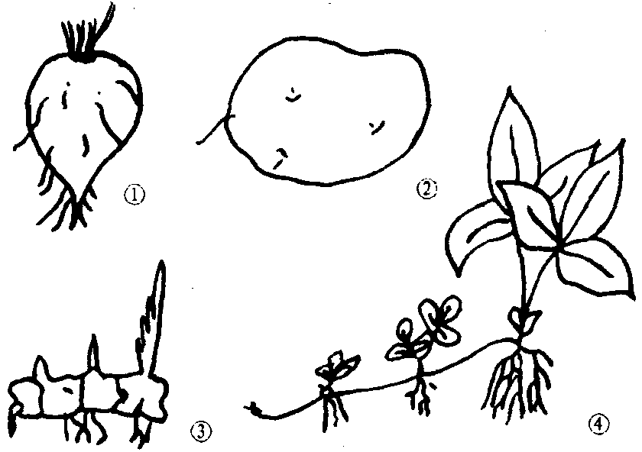
A ① B ② C ③ D ④
3．有4强雄蕊的花，共有雄蕊
A 4枚 B 5枚 C 6枚 D 8枚
4．下列植物中，雄蕊依次为二体雄蕊和多体雄蕊的是
A 棉花和大豆 B 大豆和蓖麻 C 萝卜和棉花 D 萝卜和蓖麻
5．下列植物的花，属于自花传粉的是
A 黄瓜 B 玉米 C 豌豆 D 柳树
6．单体雄蕊是指
A 雄蕊多数、花丝连合成雄蕊管
B 雄蕊多数、一枚分离
C 只有一枚雄蕊
D 雄蕊多数、花药连合
7．下列植物中，植物的花冠依次为舌状花冠和漏斗状花冠的是
A 白菜和茄子 B 蒲公英和牵牛花
C 白菜和牵牛花 D 茄子和牵牛花
8．被子植物双受精以后
A 受精卵立即分裂，受精极核后分裂
B 受精极核立即分裂，受精卵后分裂
C 受精卵和受精极核同时分裂
D 受精卵和受精极校需要经过一段休眠期
9．下列生殖类型中，不属于无性生殖的是
A 分裂生殖 B 孢子生殖 C 单性生殖 D 出芽生殖
10．下列有关双受精的叙述，正确的一项是
①双受精是被子植物有性生殖的特有现象
②双受精是两个精子在胚珠内和卵细胞以及极核受精的过程
③双受精就是两个精子和两个极核分别受精的过程
④双受精的结果是分别形成了受精卵和受精极核
A ①② B ①③ C ②④ D ①④
11．下列有关被子植物生殖的叙述，正确的一项是
A 雌配子体内有八个核，其中卵核和极核具有受精作用
B 雄配子具鞭毛，受精时需水分和媒介
C 胚囊内的卵核位于远离胚珠开口端，极核位于中央
D 子房能发育成种皮
12．在被子植物中，花粉中的精子是经哪种方式进入胚囊完成双受精作用的
A 花粉在柱头萌发，精于释放游动，经花柱、胚珠孔进入胚珠，经解体的助细胞进入胚囊
B 花粉在柱头萌发，生出花粉管，花粉管伸长，经花柱、珠孔和助细胞进入胚囊
C 花粉在柱头萌发，生长花粉管，花粉管伸长，经花枝、珠孔及中央细胞进入胚囊，放出精子
D 花粉在柱头萌发，生出花粉管，花粉管经花柱、胚珠的珠孔、胚囊的反足细胞而进入胚囊，放出精子
13．桃、葱、松的子叶数分别是
A 一片、两片和多片 B 两片、一片和多片
C 多片、两片和一片 D 两片、多片和一片
14．植物果实内的种子数目，取决于
A 受精卵的数目和子房内胚珠的数目 B 子房内胚珠的数目
C 受精极核的数目 D 花粉里的精子数目
15．下列植物中属于风媒花的有
①柳树 ②玉米 ③苹果 ④油菜 ⑤杨树
A ①⑤ B ①②⑤ C ①③④ D ②⑤
16．花生果是由下列哪一项发育成的
A 花冠和花托 B 子房壁 C 子房壁和胚珠 D 花托和胚珠
17．由于房发育而成的果实是真果，下列是真果的是
A 黄瓜 B 苹果 C 山楂 D 桔子
18．有性生殖相对于无性生殖的优点是
A 有大量的后代 B 后代中遗传上的多样性
C 分布区域增加 D 个体对环境的敏感性降低
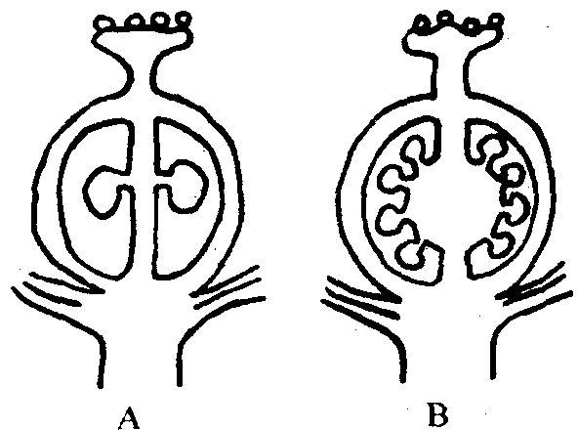
19．右边A、B两图表示不同的子房剖面图，柱头上都已沾着花粉粒
（1）请在图中用线条画出花粉管萌发的路径，以表示受精的情况。
（2）如果A、B柱头上的花粉粒都萌发，生出花粉管抵达子房内。那么，会出现瘪子的子房是
（3）在哪个子房内，有的花粉管里的精子不能与卵细胞融合
20．用连线方式表示下列植物花或者果实的类型
（1）柳
茄 单性花
桑 两性花
棉花
（2）桃 颖果
花生 核果
向日葵 荚果
玉米 瘦果
第二节 植物的个体发育及世代交替
【知识概要】
一、被子植物的个体发育
被子植物的个体发育包括种子的形成、种子萌发为幼苗、幼苗成长为成熟植株再产生种子的过程。其中种子的形成主要包括胚的发育和胚乳的发育。
1．胚的发育（以荠菜为例）
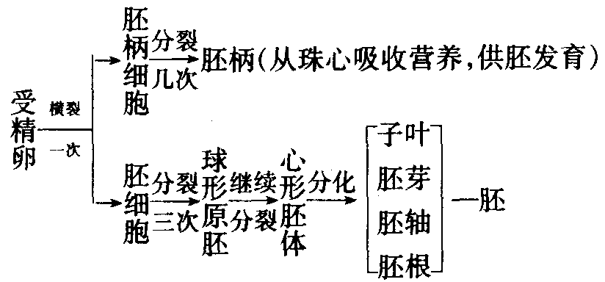
2．胚乳发育（以玉米为例）
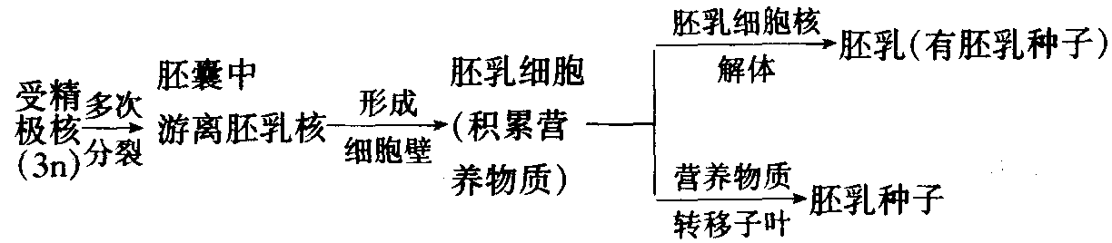
二、世代交替
1．世代交替的概念
进行有性生殖的生物生活史中，有性世代与无性世代更迭出现的生殖方式，叫世代交替。无性世代（孢子体世代），细胞中含有二倍染色体（以2n表示），生殖细胞是抱子；有性世代（配子体世代），细胞中含有单倍染色体（以n表示），生殖细胞是配子。无性世代的孢子体产生孢子，由孢子发育成有性世代的配子体；配子体产生配子（精子和卵细胞），卵细胞受精后，合子发育成无性世代的孢子体。
2．世代交替的不同类型
（1）同形世代交替 二倍体的孢子体世代和单倍体的配子体世代互相更迭，由于孢子体和配子体的植物体形状、大小基本相同，叫同形世代交替。如石莼属的石莼（海白菜）。
（2）异形世代交替 其类型主要有三种：葫芦藓为代表、配子体发达的苔藓植物世代交替；蕨为代表、孢子体发达，但两世代都能独立生活的蕨类植物的世代交替；孢子体发达，配子体退化并寄生在孢子体上的种子植物的世代交替，如裸子植物的松、拍、杉，被子植物的杨、柳、桃、杏等。
被子植物的生活史：
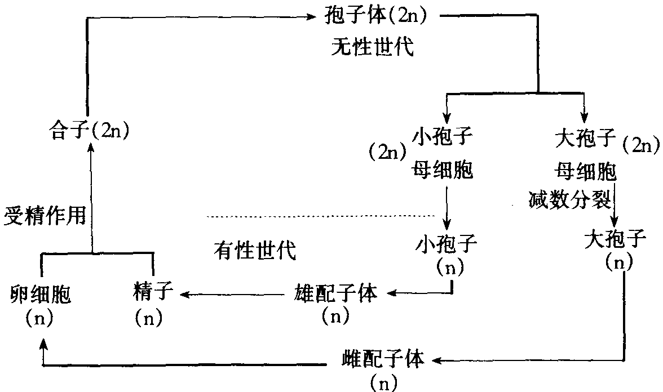
蕨类生活史：
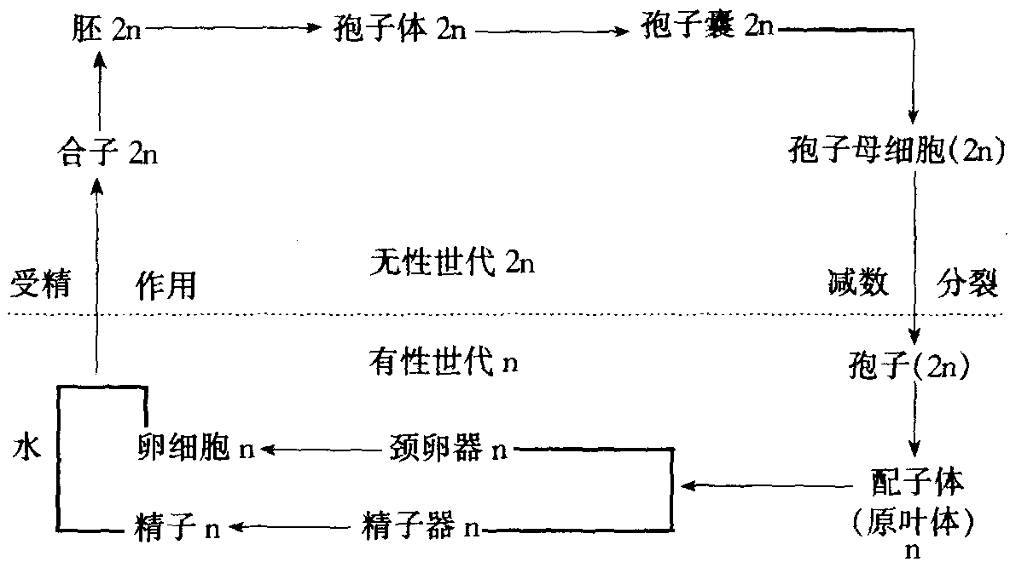
3．世代交替的进化趋势
种子植物的孢子体最发达，配子体最简单，依附于炮子体生活，但受精作用不受水的限制，因此，这类植物对陆地环境的适应性最强。
蕨类植物的孢子体比较发达，而配子体虽然简单，但是还能独立生活，受精作用离不开水。
植物配子体发达，受精作用也是在有水的环境才能进行，孢子体依附于配子体上生活。
石莼属藻类植物的同形世代交替，孢子体和配子体形状、大小基本相同，则代表水生藻类植物原始阶段的世代交替。
世代交替的进化趋势可以认为是从同形世代交替的绿藻向着两条进化路线发展：一条发展成为孢子体寄生在配子体上的苔藓，一条通过蕨类植物发展成为配子体寄生在孢子体上的种子植物。
【解题指导】
例 蕨类植物、种子植物和苔藓植物中，孢子体最发达的是 ① ，配子体最发达的是 ② ，受精作用脱离了水的限制的是 ③ 。
析 种子植物的孢子体是由根、茎、叶和种子等器官构成的植物体，在生活史中占时间最长，也最发达。其配子体则极度退化，必须依附于孢子体生活，在生活史中占时间短。种子植物的受精作用彻底摆脱了水的限制，增强了对陆地生活的适应性。苔藓植物的孢于体无根、茎、叶器官，必须依附配子体生活，在生活史中占时间短。其配子体有假根、茎、叶等器官，在生活史中占时间最长，也最发达，但受精作用离不开水。蕨类植物的孢子体不如种子植物发达，其配子体不如苔藓植物的发达。经以上比较分析，该题正确答案：①种子植物；②苔藓植物；③种子植物。
【巩固练习】
21．甜菜和石竹等植物具有外胚乳，在胚珠中发育成外胚乳的是
A 中央细胞 B 珠心细胞 C 反足细胞 D 助细胞
22．下列具有颈卵器的植物是
A 菌类、藻类、苔藓植物 B 菌类、藻类、蕨类植物
C 苔藓、藻类、裸子植物 D 蕨类、裸子植物、被子植物
23．陆生植物的主要进化趋势是
A 孢子体和配子体阶段有明显的区别
B 单倍体阶段缩短
C 无性阶段缩短
D 增加配子体的复杂性
24．对于以下概念的叙述请用符号在括号内注明是正确（＋）或错误（一）。
①高等植物是有胚植物。 （ ）
②有胚植物都会产生种子。 （ ）
③有胚植物都会产生胚乳，但有的植物胚乳在发育晚期退化。 （ ）
④高等植物只进行有性生殖。 （ ）
⑤高等植物都有世代交替的现象。 （ ）
25．选择下图中的数字，正确地写出种子萌发和植物发育的过程。
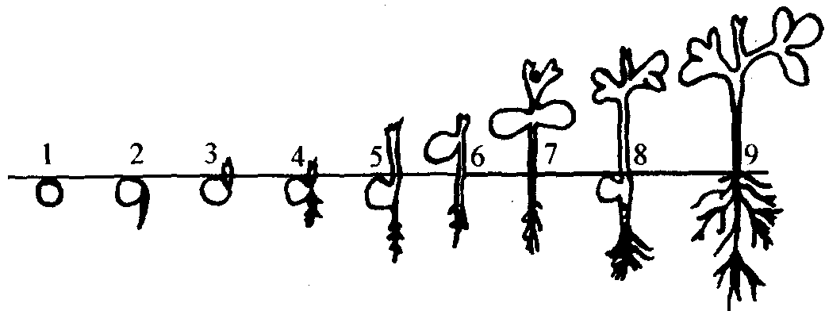
26．画出异形世代交替的主要过程，注明各个环节和染色体倍数，区分有性世代和无性世代。
第三节 高等动物的繁殖
【知识概要】
一、精巢的结构、功能和精子的形成（以高等哺乳动物和人为例）
l．精巢的功能和结构
精巢是产生雄性激素和精子的器官。哺乳动物和人体的精巢位于阴囊内，卵圆形，表面被覆结缔组织膜，称白膜。白膜在后缘增厚，称睾丸纵隔，纵隔向内侧延展，在睾丸实质内形成许多睾丸小隔，两小隔之间称睾丸小叶。每一小叶内有数条细长迂回的小管，叫曲细精管，曲细精管是精子发生的场所。曲细精管的管壁由两种上皮细胞组成，一种是分生能力很强的精原细胞，一种是有支持、营养和分泌雄性激素的支持细胞。曲细精管向睾丸内侧集中汇集，形成盘曲的睾丸网，进而构成附睾，附睾是精子进一步发育成熟的部位。附睾尾移行为输精管。
2．精子的形成
精子的形成过程一般分为以下四个阶段：（1）增殖期 精巢中精原细胞通过有丝分裂增加细胞数目；（2）生长期 增殖中的一部分精原细胞吸收营养物质，体积增大，称初级精母细胞；（3）成熟期 包括初级精母细胞的染色体复制以及两次连续的细胞分裂（过程见减数分裂）；（4）变形期 精细胞发育成熟为能流动、具有受精能力的精子。
二、卵巢的结构、功能和卵细胞的形成
1．卵巢的功能和结构
卵巢是分泌雌性激素、产生卵细胞的器官。哺乳动物和人的卵巢位于盆腔内子官两侧，呈扁椭圆形。表面被覆一层立方上皮，是卵细胞的生发组织，故称生殖上皮。上皮下有一层结缔组织和不同发育阶段的卵泡组成；髓质在中央，由结缔组织和神经、血管组成。
在胚胎期，生殖上皮细胞即分裂增殖，形成一团一团的细胞进入皮质。每一团中有一个细胞较大，为卵原细胞，其外周包围一层小形扁平细胞，叫卵泡细胞，卵泡细胞向卵原细胞提供营养，并分泌雌性激素。
排卵 卵原细胞加上周围一层扁平卵泡细胞，叫做初级卵泡。初生幼女两个卵巢中共约有30万～40万个初级卵泡，但要到青春期后才能陆续发育。每28天左右成熟一个卵细胞并排出卵巢，称为排卵。女性一生中由两个卵巢交替排出卵细胞约400～500个。
2．卵细胞的形成
哺乳动物和人的卵细胞形成过程可分为：卵泡的发育、排卵和成熟分裂三个过程。
（1）卵泡的发育 初级卵泡是卵巢中最幼稚的卵泡。青春期后，每月有一个初级卵泡进入成熟过程。在成熟过程中卵原细胞贮存营养、体积增大、称为初级卵母细胞。这时其周围的卵泡细胞也不断增殖，由单层变为双层，同时由扁平变为立方形。以后，在多层卵泡细胞之间出现腔隙，叫卵泡腔，内含卵泡液，这时的卵泡称为次级卵泡，其中所包围的初级卵母细胞继续增大。从初级卵泡发育到成熟卵泡，在人体为时需2周。
（2）排卵成熟卵泡向卵巢表面突出，由于卵泡激增，压力不断加大，最后引起卵泡腔破裂，初级卵母细胞由卵巢排出，经体腔进入输卵管。
（3）完成减数分裂由卵巢排出的初级卵母细胞（2n），要在输卵管内连续进行两次成熟分裂，最终成为染色体数目减半的成熟悉卵细胞（n）。卵细胞在减数分裂过程中的不均等分裂，有利于营养物质的集中，以保证早期胚胎发育的需要，这也是卵式生殖的一种适应特点。
三、月经周期
1．月经周期
女性从青春期开始，在整个生殖年龄中卵巢和子官内膜呈现周期性的变化。在每个周期中出现的最明显变化是子宫的周期性出血，约每月一次，所以叫月经。月经周期中子宫内膜变化可分三期：增生期（排卵前期或卵泡期）、分泌期（排卵后期或黄体期）、月经期。
2．卵巢内分泌与月经周期
月经周期中子宫内膜的周期性变化，受卵巢、脑垂体和下丘脑分泌的几种激素的控制。它们之间的关系是下丘脑调节腺垂体的活动，即下丘脑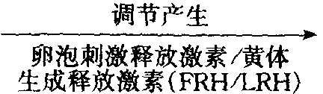腺垂体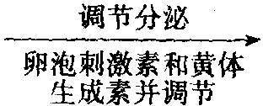卵巢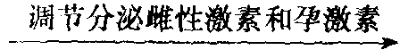子宫内膜。同时卵巢对下丘脑、腺垂体又有反馈调节作用。
四、动物的受精作用
受精是指精子和卵细胞融合而形成合子（受精卵）的过程。哺乳动物和人的卵细胞在输卵管的前1/3部分受精。无脊椎动物和大部分水生动物通常在水中行体外受精。受精大致分三个阶段：精子的侵入、受精膜的形成、核的结合。受精激发卵细胞开始发育，也使受精卵恢复二倍体细胞，保持物种染色体数目的相对稳定。
【解题指导】
例 下列关于月经周期的生理变化的说法，错误的是
A 卵巢排卵 B 子宫内膜血管增生
C 卵巢分泌雌性激素 D 子宫内膜分泌黄体素
析 月经的形成与卵巢和子宫内膜的周期性变化有着密切的关系。女子从青春期发育开始，卵巢内的卵陆续发育成熟，并逐月排出。在卵成熟和排出的过程中，卵巢分泌雌性激素，促使子宫内膜增厚，血管增生，为受精卵的种植和发育准备条件。卵巢还可分泌雌激素和黄体素。
如排出的卵没有受精，则卵巢中雌激素和黄体素的分泌量显著减少，子宫内膜内的血管收缩，造成缺血，组织坏死、脱落，血管破裂而出血。所以答案选D。
【巩固练习】
27．正常人精子形成过程中，在次级精母细胞后期时，细胞内染色体的组成可以是
A 22对常染色体＋X B 22条常染色体＋Y
C 44条常染色体＋XY D 44条常染色体＋XX
28．精子和卵细胞结合成受精卵的部位和受精卵种植的部位依次有人体的
A 卵巢、输卵管 B 卵巢、子宫 C 输卵管、子宫 D 阴道、子宫
29．雄性激素是由下列哪项分泌的？
A 精囊腺 B 前列腺 C 附睾 D 睾丸
30．下列不是雄性激素作用的结果的是
A 精子的产生 B 睾丸的发育
C 身体长高、长胖 D 长出胡须和喉结
31．高等动物雄性激素的主要功能是
①激发并维持雄性第二性征
②促进睾丸的发育
③促进雄性生殖器官的发育和精子的生成
④激发雄性生殖器官的形成
A ①③ B ②④ C ①④ D ②③
32．女青年月经来潮时从阴道流出血液，造成的原因是
A 局部子宫肌肉破裂 B 子宫内膜脱落 C 卵巢出血 D 阴道出血
33．下面5句是关于女性生殖系统的陈述句，请用符号在括号内表示正确（＋）或错误（－）
①雌激素和黄体酮都是排卵所必需的。 （ ）
②在正常浓度范围内，雌激素抑制垂体前叶腺产生促卵泡激素。 （ ）
③卵的受精过程一般是在子宫内发生的。 （ ）
④黄体酮的产生很大程度上是受促黄体生成激素控制的。 （ ）
⑤排卵后的整个月经周期中，身体的体温会微有增加。 （ ）
第四节 动物的个体发育
【知识概要】
一、卵裂方式
受精以后，合子开始发育，第一阶段是卵裂。卵裂种类概括如下：
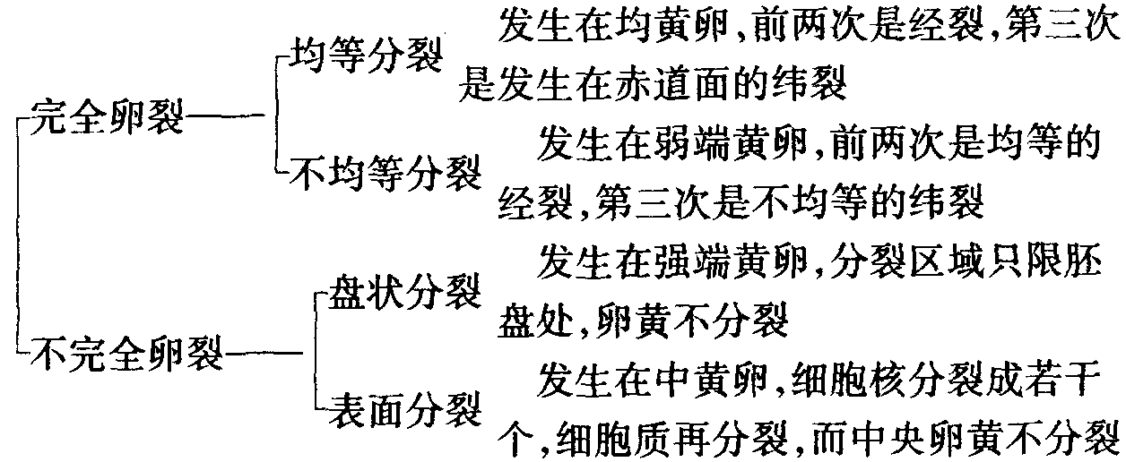
二、高等动物（青蛙）的个体发育
蛙的胚胎发育概括如下：
（1）卵裂期 这时期弱端黄卵进行不均等分裂。经过几次分裂，形成一团细胞，动、植物极细胞大小悬殊。
（2）囊胚期 在继续分裂过程中，细胞数目增多，细胞产生的液态代谢产物集中在中心，细胞向四周飘移，围成一个空心的球体，这时的胚体叫囊胚，囊胚内部出现偏于动物极、充满流体的囊胚腔。
（3）原肠胚期 囊胚后期，在赤道线下出现一条月牙形的浅沟，浅沟的背缘叫背唇。背唇出现以后，动物极细胞分裂卷入囊胚腔。与此同时，植物极细胞也由背唇下卷入囊胚腔。先前出现的浅沟两端继续向下延伸，最终形成一个环状裂隙，称为胚孔（原口）。胚孔外周的细胞继续内卷，而胚孔中心始终堵塞着一团原来植物极的细胞，称为卵黄栓。那些内卷的细胞在原来囊胚腔处围成一个新的空腔，叫原肠腔。这时的胚体称为原肠胚。原肠胚早期的特点是胚体出现了两层细胞，围绕原肠腔的一层，称为内胚层，包围胚体体表的一层称为外胚层。原肠胚进一步发育，开始三胚层分化：即原肠腔顶壁的细胞分化为中胚层，中胚层包围着全部由内胚层细胞构成的原肠。
（4）神经胚期 外胚层形成一片神经板，进而围成一条神经管。神经营前端膨大发育成脑，其余发育成脊髓。同时，在神经管下方，中胚层细胞形成一条棒状实心结构，即脊索。在中胚层不断发育过程中，中胚层又分化出脏壁中胚层和体壁中胚层，它们两者之间的空腔，即为体腔。
蛙的个体发育在形态结构上有变态的特征。
各种动物在胚胎发育过程中都要形成内、中、外三胚层，再由这三胚层发育成动物的各种组织、器官和系统。
三、昆虫的个体发育
昆虫的个体发育也分为胚胎发育和胚后发育两阶段。其主要特点是在胚后发育，即从幼虫到成虫要经过外部形态、内部构造以及生活习性上的一系列变化，称为变态发育。
昆虫的变态主要有两种类型：①完全变态：个体发育史中具有四个虫态，即：卵→幼虫→蛹→成虫。如蚊、蝇、蝶、蚕蛾等。②不完全变态：个体发育史中只有三个虫态，即：卵→幼虫（若虫）→成虫。如蝗虫、螳螂、蜚蠊等。
【解题指导】
例 高等动物胚的外胚层发育出
A 呼吸道上皮 B 真皮 C 消化道上皮 D 神经系统
析 高等动物胚的外胚层先分化表皮和神经板。表皮在头部分化出嗅窝、水晶体、角膜等，大部分发育为皮肤的上皮，以及由它衍生的汗腺、乳腺、皮脂腺等和爪、甲、毛发、羽等附属物。表皮还内陷发育为鼻腔粘膜上皮、口腔粘膜上皮（如唾液腺、脑垂体）等。神经板卷成神经管，再发育成脑、脊髓、视网膜、神经节和神经等。真皮由致密结缔组织组成，是由中胚层发育而成的。所以正确答案是D。
【巩固练习】
34．下列有关蛙胚胎发育的叙述中，正确的是
①卵裂是指受精卵的分裂和分化
②第三次卵裂之后，胚胎细胞的大小开始出现差别
③原肠腔的出现不一定在囊胚腔形成之后
④蛙的器官和系统一定在三胚层分化之后才能形成
A ①② B ②③ C ②④ D ①④
35．高等动物胚胎发育过程中的一个重要阶段是原肠胚的形成，其主要特点是
A 有囊胚腔、原肠腔和神经板
B 有囊胚腔、原肠腔和神经管
C 有外、中、内三胚层和囊胚腔
D 有外、中、内三胚层和原肠腔
36．外胚层、内胚层和中胚层发育成组织和器官。正确的组合是
外胚层 中胚层 内胚层
A 脑和脊髓 血 肺
B 脑和脊髓 大肠 肺
C 皮肤 骨骼 肾脏
D 表皮 肝脏 心脏
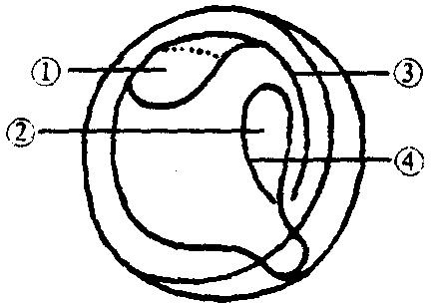
37．根据右图回答问题：
（1）该图表示蛙胚发育的是 期，它是由 期发育而来的。
（2）标号②指的是 。
（3）③指的是 ，这部分是由卵裂时的 极细胞发育而来。
38．下列有关生物个体发育的叙述，请用符号在括号内表示正确（＋）或错误（－）。
①生物的个体发育是受精卵经细胞分裂、组织分化和器官形成直到发育成新个体的过程。 （ ）
②高等植物个体发育的起点是种子。 （ ）
③个体发育是精子和卵细胞结合，并发育成具有繁殖能力的新个体的过程。（ ）
④高等动物的个体发育包括胚的发育和胚后发育。 （ ）
【习题精选】
39．根据下图分析回答适宜用风力传播花粉的特征是
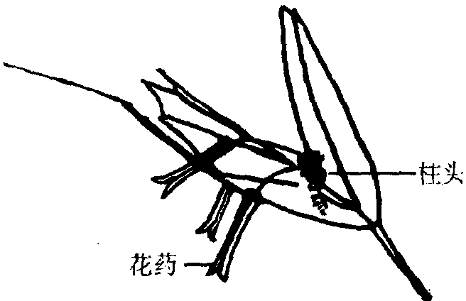
A 它是两性花 B 它的柱头伸出花外
C 它的花药在柱头之下 D 它的花药产生很多花粉粒
40．下图所示四种果实的切面，请指出果实内的种子哪些是由动物传播的？
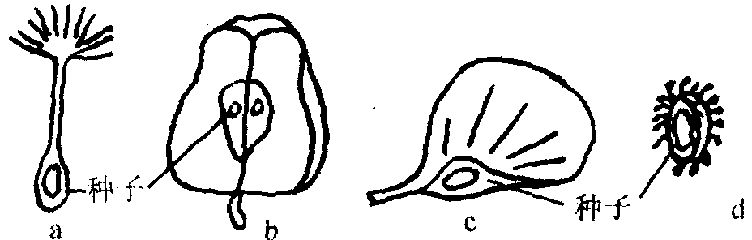
A a和b B a和c C b和d D c和d
41．下列增加个体数的方式中，不属于有性生殖范畴的是
A 蕨类植物的孢子生殖
B 蜜蜂的孤雌生殖
C 蟾蜍未受精的卵细胞经人工刺激后发育成新个体
D 由受精卵发育成新个体
42．可能出现染色单体的交换的事件是
A 精原细胞的形成
B 蕨类植物中孢子形成
C 苔鲜植物颈卵器中卵子的形成
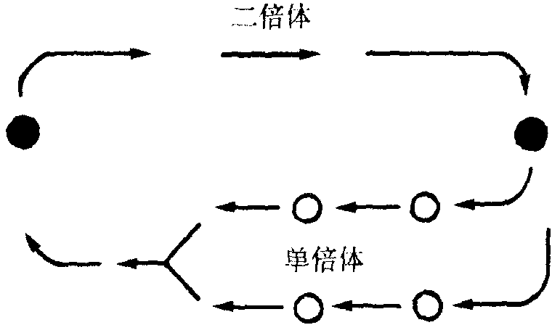
D 草莓匍匐茎中第二代植物形成
43．生殖过程中常常涉及由单倍体变为二倍体或者由二倍体变为单倍体的过程，具有右图中所示的变化的生物是
A 人类 B 裸子植物 C 被子植物 D 苔藓植物
44．依下图所指出的，确定在世代交替中处于相同世代不同部位的是
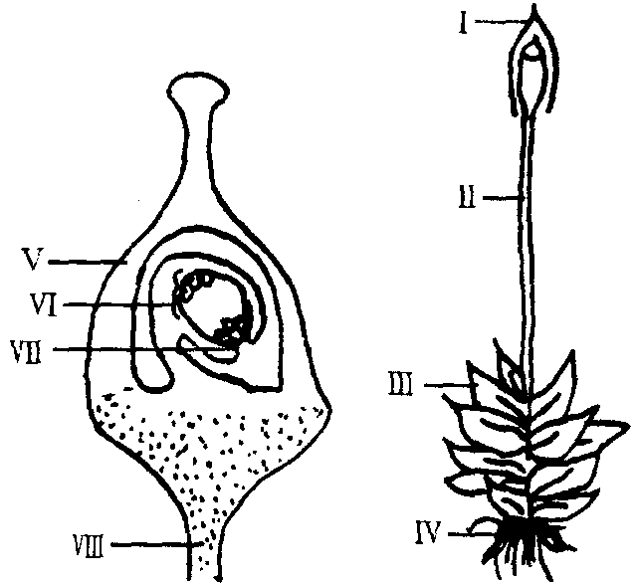
A Ⅲ和Ⅳ、Ⅰ和Ⅳ B Ⅰ和Ⅴ、Ⅱ和Ⅳ
C Ⅲ和Ⅴ、Ⅲ和Ⅳ D Ⅱ和Ⅶ、Ⅳ和Ⅷ
45．植物的配子体世代是由下列哪项产生的？
A 卵细胞和精子的受精作用 B 孢子体细胞的有丝分裂
C 单倍体孢子的有丝分裂 D 通过减数分裂
46．蛙的变态发育过程是蛙的远祖在进化过程中从水生到陆生的历史发展的重演。蛙的个体发育中各阶段的形态结构各相当于某生物类型。试填下表：
蛙的个体发育阶段 | 相当于其他生物类型
受精卵 | ①
囊胚 | ②
原肠胚 | ③
三胚层的胚 | ④
早期蝌蚪 | ⑤
无腿的蝌蚪 | ⑥
有腿的蝌蚪 | ⑦
成体 | ⑧
47．下图表示妇女怀孕、分娩、泌乳过程中有关激素在血液中浓度变化的情况。字母A至E标注在不同的曲线上。有关的激素在下表中列出。每一条曲线对应的是哪一种激素，请将正确字母填入下表
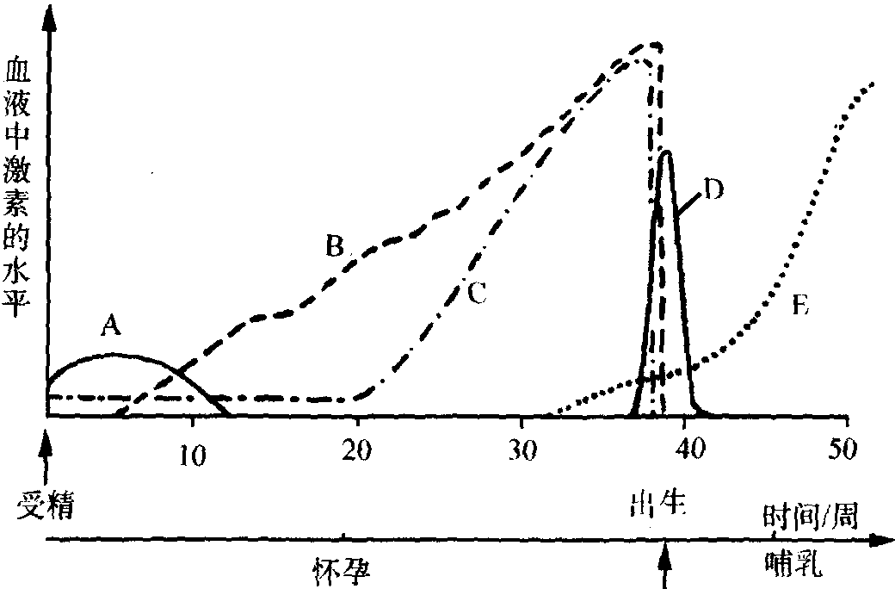
激素 | 曲线
雌激素
催产素
促乳素
胎盘产生的黄体酮
黄体产生的黄体酮
48．下图显示的是，正常月经周期妇女的血清中4种主要激素的含量变化。如果A是促卵泡激素（FSH），那么B、C和D是什么激素？
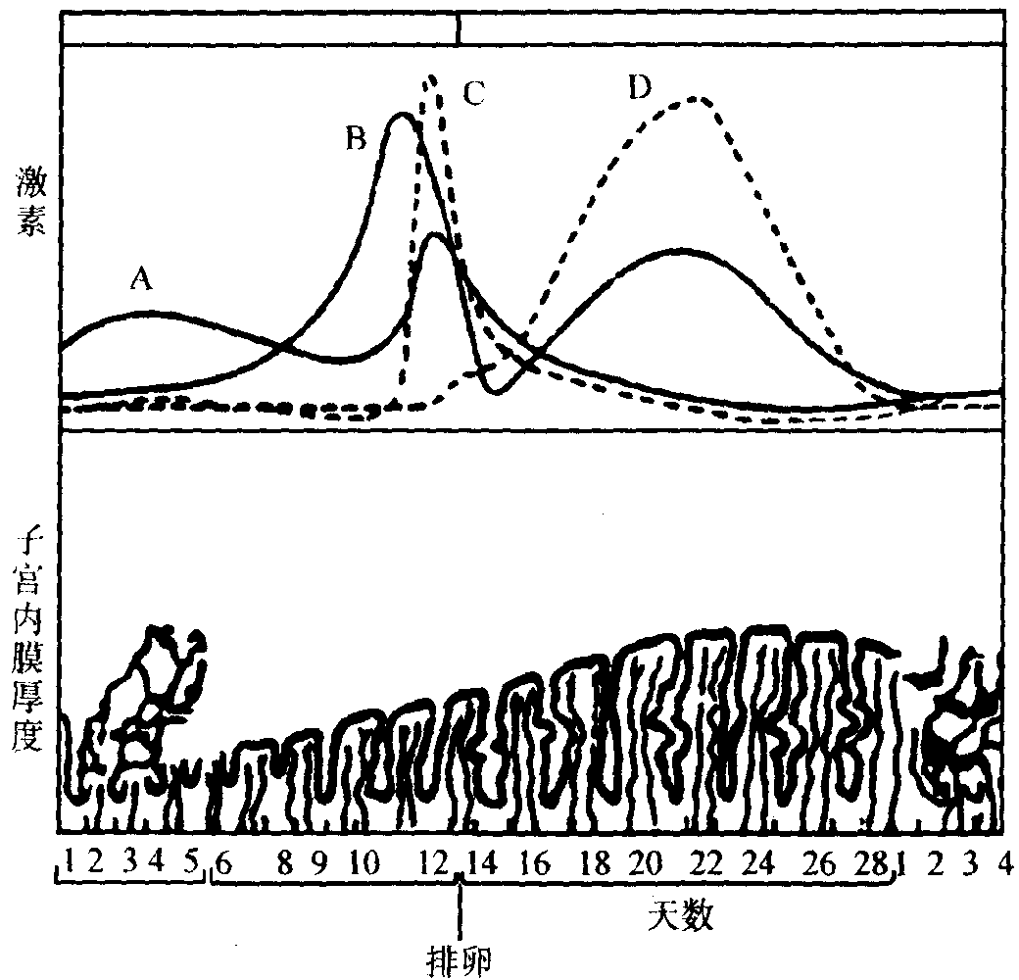
B C D
①雌二醇 黄体酮 促黄体激素
②促黄体激素 黄体酮 雌二醇
③雌二醇 促黄体激素 黄体酮
④促黄体激素 雌二醇 黄体酮
【参考答案】
1 B 2 A 3 C 4 B 5 C 6 A 7 B 8 B 9 C 10 D 11 A 12 B 13 B 14 A 15 B 16 C 17 D 18 B 19 （l）略（2）B（3）A 20 （l）柳、桑一单性花 茄、棉花一两性花 （2）桃一核果 花生一荚果 向日葵一瘦果 玉米一颖果 21 B 22 C 23 B 24 ＋－－－＋ 25 l、2、4、5、8、9或1、3、4、5、8、9或1、4、5、8、9 26．略 27 B 28 C 29 D 30 C 31 A 32 B 33 －＋－＋＋ 34 C 35 D 36 A 37 （l）原肠胚 囊胚（2）原肠腔（3）外胚层 动物 38 ＋－－＋ 39 B 40 C 41 A 42 B 43 D 44 A 45 D 46 ①单细胞原生动物 ②球状多细胞群体动物（如团藻） ③腔肠动物（如水螅）④如涡虫 ⑤脊索动物（如文昌鱼） ⑥鱼类 ⑦有尾两栖类（如蝾螈）⑧无尾两栖类 47 C D E B A 48 ③

